|  |  |
| --- | --- |
|  | Опросник будущего  ученика-тестировщика |

На заполнение данного опросника у вас **24 часа**.

**Ваши имя и фамилия: Антохин Алексей Григорьевич**

Оцените свои знания по следующей шкале:

* 0 – Знания отсутствуют
* 1 – Начальные знания
* 2 – Знания среднего уровня
* 3 – Знания выше среднего или наличие существенного практического опыта

**Теория тестирования**

|  |  |
| --- | --- |
| Предметная область | Знания |
| Жизненный цикл разработки и тестирования ПО | 3 |
| Виды и типы тестирования | 3 |
| Тест дизайн | 3 |
| Составление тест-кейсов | 3 |
| Составление баг-репортов | 33 |
| Составление чек-листов |  |

**Языки программирования \***

|  |  |
| --- | --- |
| Предметная область | Знания |
| C# | 0 |
| C | 0 |
| C++ | 0 |
| Java | 2 |
| Python | 2 |
| Go | 1 |
| Kotlin | 0 |
|  |  |
|  |  |

**ПО\***

|  |  |
| --- | --- |
| Предметная область | Знания |
| Git | 3 |
| Confluence | 1 |
| SVN | 1 |
| BitBacket | 1 |
| Jira | 3 |
| Selenium | 2 |
| Selenide | 2 |
| Rest Assured | 3 |
| Selenoide | 2 |
| Jenkins | 2 |
| TeamCity | 0 |
| Postman | 3 |
| Kibana | 3 |
| DevTools | 3 |
| Kafka | 1 |
|  |  |

**Операционные системы**

|  |  |
| --- | --- |
| Предметная область | Знания |
| Windows | 3 |
| Linux | 1 |
| **Базы данных** | |
| Предметная область | Знания |
| SQL (Select, Join, Having, Group by) | 3 |
| SQL (Update, Insert, Delete, Trancate) | 3 |
| Типы/виды БД | 1 |
| Oracle | 0 |
| MySQL | 1 |
| Postgres | 3 |
| MS SQL | 1 |
|  |  |
|  |  |

**Другое\***

|  |  |
| --- | --- |
| Предметная область | Знания |
| CMD\Bat\Power Shell\bash | 3 |
| Сетевые протоколы (типы, иерархия) | 3 |
| Регулярные выражения | 1 |
| Английский язык | 3 |
| Maven | 1 |
| Gradle | 1 |
| Docker | 2 |
|  |  |

* - Если вы знаете язык программирования или ПО, не включенные в таблицу, добавьте их, пожалуйста, самостоятельно.

**Задание 1.**

Расскажите о себе. Почему хотите заниматься тестированием, чего ожидаете от нового места работы: Потому что хочу для себя личностного апгрейда, хочу приносить пользу людям и быть частью команды.

**Задание 2.**

Какая цель(цели) у тестирования?

Выявить дефекты, проверить соответствие требованиям, оценить качество, снизить риски, повысить доверие к продукту.

**Задание 3.**

Главное в нашей работе делать всё последовательно. Посмотрите, верно ли расставлены этапы жизненного цикла тестирования, если не верно, укажите корректную последовательность жизненного цикла тестирования.

|  |
| --- |
| А. Фиксация найденных проблем |
| B. Анализ результатов |
| C. Уточнение критериев приемки и стратегии тестирования |
| D. Запуск тест-кейсов |
| E. Планирование и анализ требований |
| F. Разработка тест-кейсов |
| G. Отчетность |

*Пример написания ответа: ABCDEFG

**Решение:ECFDABG**

**Задание 4.**

Дайте определения следующим терминам:

- API

- Rest

- Soap

**Решение: API интерфейс, который позволяет разным программам обмениваться данными и взаимодействовать между собой.**

**Rest это архитектурный стиль API, использующий HTTP-запросы (GET, POST, PUT, DELETE) для работы с ресурсами, представляемыми в формате JSON или XML.**

**SOAP (Simple Object Access Protocol) это протокол обмена структурированными сообщениями в формате XML, обычно поверх HTTP; отличается строгими правилами и высокой формальностью.**

**Задание 5.**

Перед Сашей поставлена задача протестировать покупку капусты на интернет бирже “Совхозик”. Для покупки товара необходимо предварительная авторизация в системе. Даны запросы на авторизацию и на покупку. Протестировать систему нужно по Rest API. Саша выполняет запрос на авторизацию. Система возвращает статус код 200 и сообщение “Привет, BonnyBig21! Вы вошли в систему. Авторизация успешна”. Саша обрадовался и отправил второй запрос на покупку капусты. Система вернула статус код 401 и сообщение “Покупка капусты доступна только авторизированным пользователям. Просьба войти в систему!”

Почему покупка не произошла? Почему система думает, что Саша не авторизован, хотя авторизация произошла сразу перед запросом на покупку?

Приведите возможные причины, а также действия, которые нужно сделать Саше, чтобы покупка прошла.

**Решение:**

После авторизации Саша не передал токен (cookie, session ID, JWT) во втором запросе.

Токен мог быть не сохранён или неверно вставлен в заголовок Authorization.

Авторизация могла быть в другой сессии или окружении (например, другой вкладке, коллекции Postman и т.д.).

**Что сделать:**

Проверить ответ авторизации и найти там токен или cookie.

В запросе на покупку добавить заголовок:

Authorization: Bearer <токен который надо вставить>

или передать cookie, если используется сессионная авторизация.

Убедиться, что оба запроса выполняются в одной сессии и одном окружении.

Тогда система распознает Сашу как авторизованного пользователя, и покупка капусты пройдёт успешно

**Задание 6.**

Что включает в себя тестовая документация?

**Ответ: Тест план, чек лист, тест кейс, отчет о тестировании, багрепорт.**

**Задание 7.**

Рассчитывается бонус сотрудника. Он не может стать отрицательным, но может быть нулевым. Размер бонуса зависит от величины стажа. Работник может иметь работу от 0 до 2 лет, от 2 до 5 лет, от 5 до 10 лет или более 10 лет. В зависимости от этого периода занятости, работник получит либо ничего, либо бонус в размере 10%, 25% или 35%.

Сколько классов эквивалентности необходимо для проверки вычисления бонуса?

**Решение:**

Нужно 5 классов эквивалентности:

Отрицательный стаж (некорректный ввод)

Стаж от 0 до 2 лет → бонус 0%

Стаж от 2 до 5 лет → бонус 10%

Стаж от 5 до 10 лет → бонус 25%

Стаж более 10 лет → бонус 35%

**Задание 8.**

Напишите запрос SQL.

Вывести работников и их менеджеров.

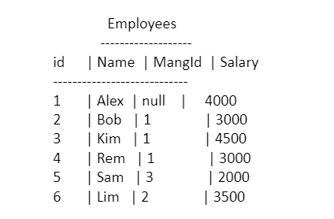

**Решение:**

**SELECT**

**e.Name AS Employee,**

**m.Name AS Manager**

**FROM Employees e**

**LEFT JOIN Employees m**

**ON e.MangId = m.id;  
(e и m это псевдонимы)**

**Задание 9.**

Напишите запрос SQL.

Написать запрос, который выведет наименование департамента и среднюю зарплату по департаментам.

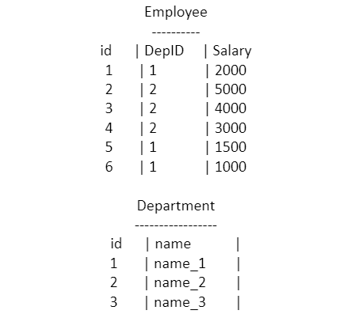

**Решение:** **SELECT d.name, AVG(e.Salary) AS avg_salary**

**FROM Employee e**

**JOIN Department d ON e.DeplID = d.id**

**GROUP BY d.name;**

**Задание 10.**

Найти и описать ошибки в json.

Строковое значение: **squadName, homeTown, secretBase, name, secretIdentity, все значения массива - powers**

Числовое значение: **formed, age**

Логическое значение: **active, action**

Массив: **members,** **powers**

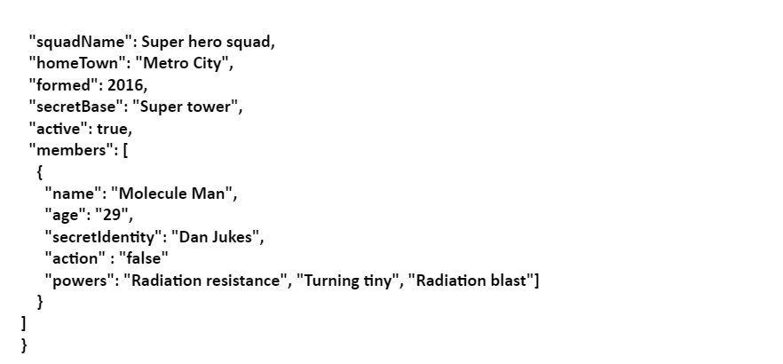

**Ответ:** **Ошибки в JSON:**

**У squadName отсутствуют кавычки вокруг строкового значения, а должно быть "Super hero squad".**

**У age значение "29" записано как строка, а должно быть числом 29.**

**У action значение "false" записано как строка, а должно быть логическим false.**

**Перед массивом powers пропущена запятая после "action": false.**

**В массиве powers значения должны быть строками (это верно).**

**Общая структура корректна, но после последнего элемента массива и объекта не должно быть запятых.**

**Задание 11.**

Дан массив из десяти чисел. Написать алгоритм нахождения минимального элемента в массиве, на Java.

**Решение:** **public class MinInArray {**

**public static void main(String[] args) {**

**int[] numbers = {5, 8, 2, 10, 3, 6, 1, 9, 4, 7};**

**int min = numbers[0];**

**for (int i = 1; i < numbers.length; i++) {**

**if (numbers[i] < min) {**

**min = numbers[i];**

**}**

**}**

**System.out.println("Минимальный элемент: " + min);**

**}**

**}**

**Задание 12.**

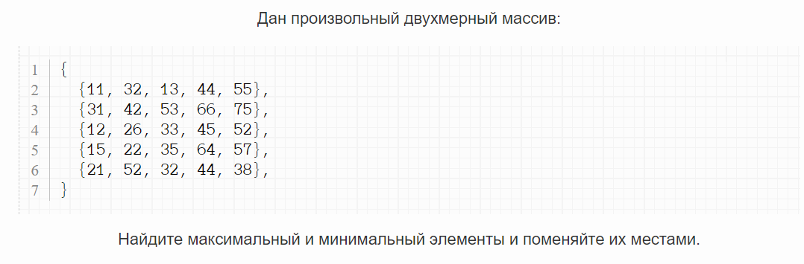

**Решение:** **Найдём минимальный и максимальный элементы.**

**Минимальный элемент = 11**

**Максимальный элемент = 75**

**[**

**[75, 32, 13, 44, 55],**

**[31, 42, 53, 66, 11],**

**[12, 26, 33, 45, 52],**

**[15, 22, 35, 64, 57],**

**[21, 52, 32, 44, 38]**

**]**

**Задание 13.**

Пройти тест по ссылке и вставить скриншот экрана с результатами.

<https://testometrika.com/intellectual/test-of-logical-thinking/>

Скриншот: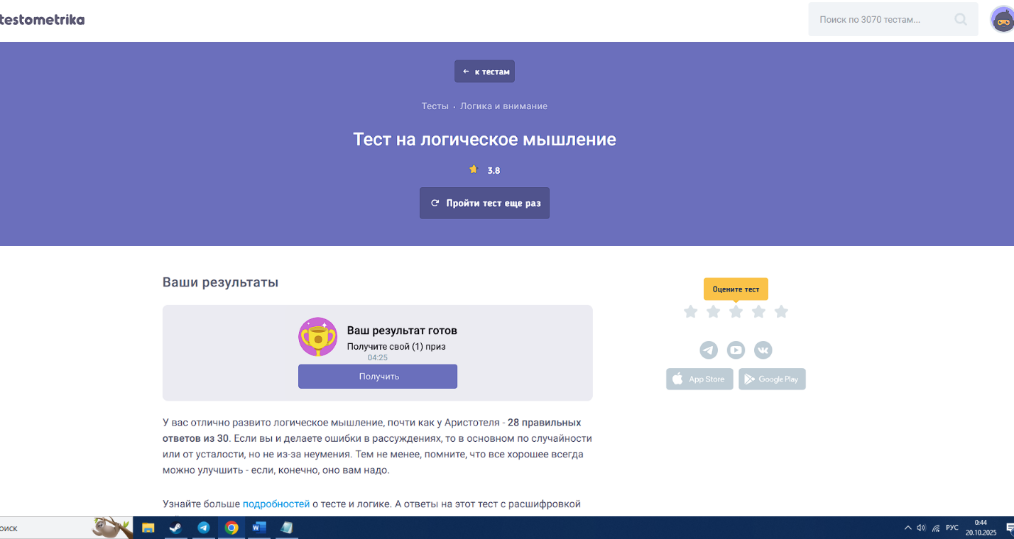

https://testometrika.com/a/auaimrgc/

В случае если вы прошли отбор, наши коллеги с Вами свяжутся и назначат собеседование.  
На собеседовании будет производиться оценка ваших технических навыков и софт-скиллов.

**ВНИМАНИЕ!**

Наличие веб камеры при прохождении собеседования является обязательным условием. В случае невыполнения данных требований мы не сможем принять Вас на курс.

Спасибо за уделенное время!